議案第５号 スポーツ協会ロゴマークの作成について
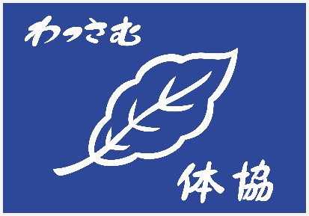
現在のロゴマークは、体協６０周年の際に募集し作成したものである。スポーツ協会に 名称を変更したこともあり、右図右下の「体協」の変更が必要となり、それに伴ってデザインについても一新を考えている。

【作品のコンセプト】
・町の木「楡」の木の葉をイメージ。
・右肩上がりで、体協の振興発展を意識。
・町旗の配色と逆にし、並べたときに映えるようにした。
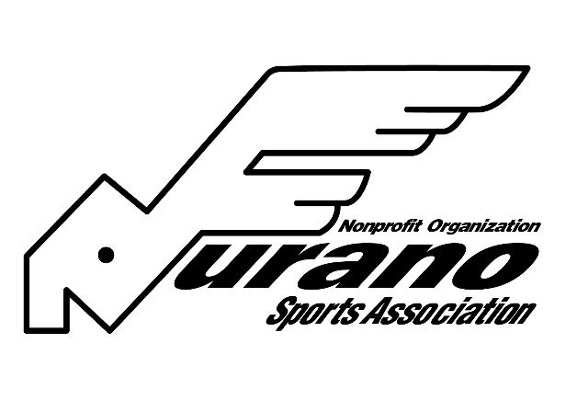
【他協会のロゴマークについて】






※イメージです
≪ デザインのコンセプト ≫
・スポーツをイメージさせるもの。
・wassamuの「W」やsportの「S」を連想させるものなど。
・WASSAMU SPORTS ASSOCIATIONの標記
※旗にはシンプルに標記が無くても良いと考えます。
・新たなスタートをイメージさせるもの
公益財団法人
北海道スポーツ協会
公益財団法人
北見市スポーツ協会

